Touch & Cash Hand
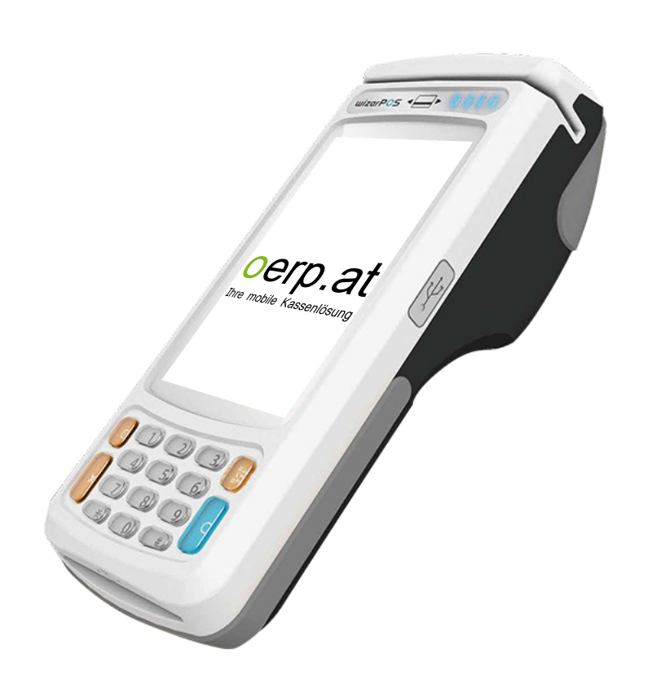
Falls sie eine mobile Kassenlösung für Ihre Verkäufe suchen ist die Touch & Cash Hand genau das Richtige für Sie. Der 4'' Touch Screen hält das Gerät handlich und kompakt wodurch die Kasse immer dabei aber nie im Weg ist. Durch die robuste Bauweise hält das Gerät einiges aus und der Akku sorgt den ganzen Tag für einen sorgenfreien und zuverlässigen Betrieb. Mithilfe der Tasten ist das Gerät einfach und unkompliziert bedienbar und durch den integrierten Bondrucker ist die Rechnung sofort verfügbar.

Überblick:
- Zuverlässig
- Einfach
- All in One
- Kompakt
- 4'' (capacitive) Touch Screen
- 58mm Bondrucker
- WLAN/Bluetooth/3G
- Offline Betrieb
- Mit Akku
- Marktfahrer tauglich

